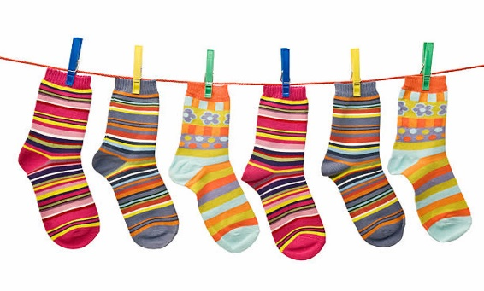

Raport z udziału w IV Ogólnopolskim Happeningu
„Przywitaj wiosnę w kolorowych skarpetkach”

Nazwa szkoły/przedszkola/placówki
Liczba uczestników
Liczba klas/grup
Liczba wykonanych skarpetek
Liczba metrów wykonanego łańcucha

Raport wysyłamy do dnia 26.03.26 r. na adres:
skarpetki@odn.zgora.pl
- raporty wysłane po terminie nie zostaną uwzględnione w końcowym liczniku.

